ICS 77.150.40
CCS H 62

YS
中华人民共和国有色金属行业标准
YS/T XXXX—XXXX

镍 圆 饼
Nickel rounds

XXXX - XX - XX发布
XXXX - XX - XX实施
中华人民共和国工业和信息化部 发布

前 言
本文件按照GB/T 1.1-2020《标准化工作导则 第1部分：标准化文件的结构和起草规则》的规定起草。
请注意本文件的某些内容可能涉及专利。本文件的发布机构不承担识别专利的责任。
本文件由全国有色金属标准化技术委员会（SCA/TC 243）提出并归口。
本文件起草单位：襄阳化通化工有限责任公司、湖北文理学院、华中科技大学
本文件主要起草人：赵成显、赵坤、黄静、蔡水洲、杨运波、王佩。

镍 圆 饼
- 范围
本文件规定了镍圆饼的技术要求、试验方法、检验规则及标志、包装、运输、贮存、随行文件及订货单内容。
本文件适用于通过电化学沉积生产的镍圆饼，主要应用于电镀、镍基合金、不锈钢等领域。
- 规范性引用文件
下列文件中的内容通过文中的规范性引用而构成本文件必不可少的条款。其中，注日期的引用文件，仅该日期对应的版本适用于本文件；不注日期的引用文件，其最新版本（包括所有的修改单）适用于本文件。
GB/T 8170 数值修约规则与极限数值的表示和判定
GB/T 8647（所有部分） 镍化学分析方法
GB/T 8888 重有色金属加工产品的包装、标志、运输和贮存
GB/T 26022 精炼镍取样方法
- 术语和定义
本文件没有需要界定的术语和定义。
- 产品分类

镍圆饼按化学成分分为含硫镍圆饼、无硫镍圆饼两个牌号。
- 技术要求
  - 化学成分
镍圆饼的化学成分要求应符合表1的规定。
表 1 镍圆饼的化学成分
质量分数/%
牌号 |  | 硫镍圆饼 | 无硫镍圆饼
镍+钴（Ni+Co） |  | ≥99.8 | ≥99.8
杂质含量 | C | ≤0.03 | ≤0.03
杂质含量 | S | 0.015～0.027 | ≤0.001
杂质含量 | Cu | ≤0.02 | ≤0.02
杂质含量 | Co | ≤0.15 | ≤0.15
杂质含量 | Fe | ≤0.02 | ≤0.02
杂质含量 | Zn | <0.005 | <0.005
杂质含量 | Pb | <0.005 | <0.005
注:镍加钴含量由100%减去表中所列元素的含量而得。

  - 形状和尺寸
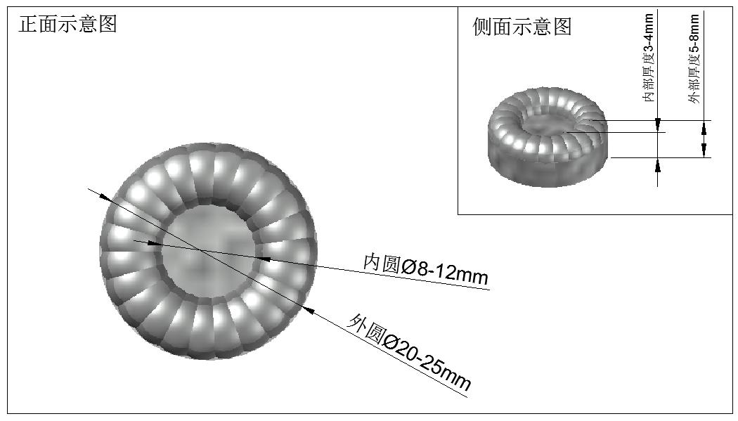
说明：

图1 镍圆饼示意图
4.3.1 镍圆饼外形为圆饼状。正面为中间光滑圆形，四周圆滑突起；背面为平整圆形（如图1）；
4.3.2 镍圆饼背面外圆直径20-25mm、正面内圆直径8-12mm；
4.3.3 镍圆饼内部厚度3-4mm、外部厚度5-8mm；
4.3.4 镍圆饼单片重量：12-35g。
  - 外观质量
4.4.1 镍圆饼表面及夹层应光滑洁净，表面具有金属光泽，无污泥、油污、电解液。
4.4.2 镍圆饼表面不得应有直径大于0.8mm的气孔；
4.4.3 镍圆饼表面不得应有宽度大于0.8mm的缝隙；
4.4.4 镍圆饼表面无突出正常规格表面3mm以上的结瘤。
- 试验方法
  - 镍圆饼化学成分的测定按GB/T8647(所有部分)的规定进行。
  - 镍圆饼的形状和尺寸由相应精度的量具检测。
    - 6.3镍圆饼的外观质量用目视及游标卡尺进行测量。
- 检验规则
  - 检查与验收
    - 镍圆饼应由供方或第三方进行检验，保证产品质量符合本文件及订货单的规定。
    - 需方可对收到的产品按本标准文件的规定进行检验。如检验结果与本文件及订货单的规定不符时，应在收到产品之日两个月内以书面形式向供方提出，由供需双方协商解决。如需仲裁，应由供需双方在需方共同取样或由供需双方协商确定。
  - 组批
镍圆饼应成批提交检验，每批产品应由同一原料生产、同一生产批次的镍圆饼组成。
  - 检验项目

每批镍圆饼应进行化学成分、形状和尺寸及外观质量的检测。
  - 取样
    - 化学成分逐批检验，形状和尺寸及外观质量逐个检验。
    - 镍圆饼化学成分试验样品的取样数量按GB/T 26022精炼镍取样方法的规定进行。
  - 检验结果的判定
    - 对分析结果按GB/T 8170规定的方法进行修约后进行判定。
    - 镍圆饼化学成分的分析结果与本文件的规定不符时，判该批产品不合格。
    - 镍圆饼的形状和尺寸、外观质量检验结果与本文件的规定不符时，按个判不合格。
- 标志、包装、运输、贮存和随行文件
  - 标志
    - 镍圆饼每袋应贴标签，并注明：
- 产品名称；
- 牌号；
- 产品重量；
- 出厂日期；
- 其他。
    - 包装箱上应注明：
- 供方名称；
- 产品名称；
- 件数；
- 出厂日期；
- 其他。
  - 包装、运输和贮存
产品的包装、运输和贮存应符合GB/T 8888的规定。
  - 随行文件
每批镍圆饼应附有随行文件，其中除应包括供方信息、产品信息、本文件编号、出厂日期或包装日期外，还应包括：
a）合格证；
b）成品检验报告；
c）产品使用说明；
d）其他。
- 订货单内容
需方可根据自身需要，在订购本文件所列产品的订货单内，列出如下内容：
a）产品名称；
b）牌号；
c）规格；
d）化学成分及检测方法的特殊要求；
e）包装方式；
f）本文件编号；
g）其他。

